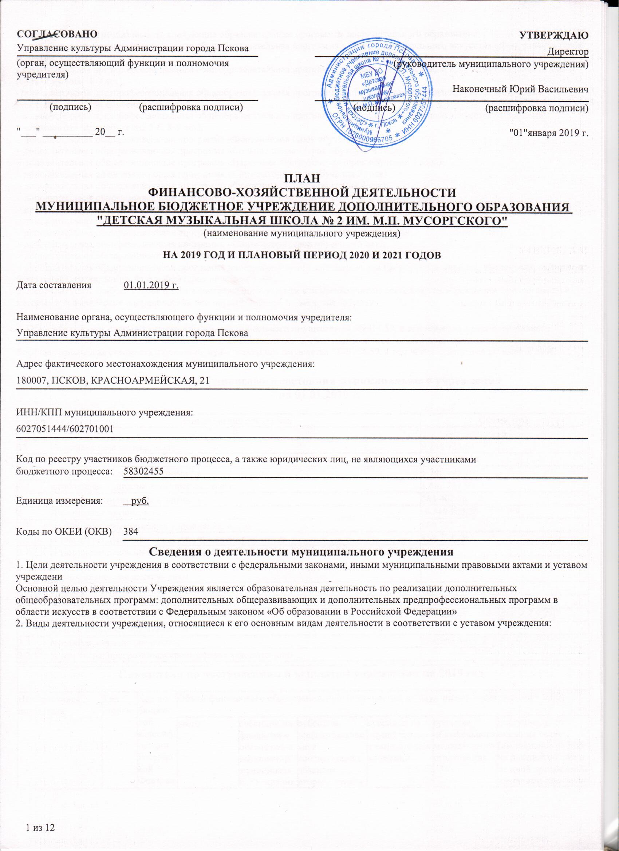Учреждение может реализовывать следующие образовательные программы дополнительного образования:
- дополнительная предпрофессиональная общеобразовательная программа в области музыкального искусства «Фортепиано» (срок обучения 8-9 лет);
- дополнительная предпрофессиональная общеобразовательная программа в области музыкального искусства «Хоровое пение» (срок обучения 8-9 лет);
- дополнительная предпрофессиональная общеобразовательная программа в области музыкального искусства «Струнные инструменты» (срок обучения 8-9 лет);
- дополнительная предпрофессиональная общеобразовательная программа в области музыкального искусства «Народные инструменты» (срок обучения 5-6, 8-9 лет);
– дополнительная общеразвивающая программа «Фортепиано» (срок обучения 4 года);
– дополнительная общеразвивающая программа «Сольное пение» (срок обучения 4 года);
– дополнительная общеразвивающая программа «Народные инструменты» (срок обучения 3 года);
– дополнительная общеразвивающая программа «Синтезатор» (срок обучения 3 года);
– дополнительная общеразвивающая программа «Фортепиано» (срок обучения 7 лет);
– дополнительная общеразвивающая программа «Струнные инструменты» (срок обучения 7 лет);
– дополнительная общеразвивающая программа «Хоровое пение» (срок обучения 7 лет);
– дополнительная общеразвивающая программа «Сольное пение» (срок обучения 7 лет);
– дополнительная общеразвивающая программа «Народные инструменты» (срок обучения 5 лет,7 лет);
– дополнительная общеразвивающая программа «Синтезатор» (срок обучения 5 лет);
– дополнительная общеразвивающая программа «Фортепиано» (срок обучения 7 лет);
– дополнительная общеразвивающая программа инструментального музицирования (фортепиано, скрипка, виолончель, аккордеон, баян, гитара, гусли, домра, балалайка) (срок обучения 3 года);
3. Перечень услуг (работ), относящихся в соответствии с уставом к основным видам деятельности учреждения, предоставление которых для физических и юридических лиц осуществляется, в том числе за плату:
Отсутствует.
4. Общая балансовая стоимость недвижимого муниципального имущества 15709914.54, в том числе на праве оперативного управления 15709914.54
5. Общая балансовая стоимость движимого муниципального имущества 7879754.59, в том числе балансовая стоимость особо ценного движимого имущества 1682231.80

 | Показатели финансового состояния муниципального учреждения
 | на 01.01.2019 г.
№ п/п | Наименование показателя | Сумма, руб.
1 | 2 | 3
1 | Нефинансовые активы, всего: | 9 248 723.64
1.1 | из них: недвижимое имущество, всего | 15 709 914.54
1.1.1 | в том числе: остаточная стоимость | 5 746 045.16
1.2 | особо ценное движимое имущество, всего: | 1 682 231.80
1.2.1 | в том числе: остаточная стоимость | 583 461.66
2 | Финансовые активы, всего: | -9 510 200.50
2.1 | из них: денежные средства учреждения, всего | 888 798.19
2.1.1 | в том числе: денежные средства учреждения на счетах | 888 798.19
2.1.2 | в том числе: денежные средства учреждения, размещенные на депозиты в кредитной организации
2.2 | иные финансовые инструменты
2.3 | дебиторская задолженность по доходам | 9 800.00
2.4 | дебиторская задолженность по расходам | 10 284.65
3 | Обязательства, всего: | 864 252.47
3.1 | из них: долговые обязательства
3.2 | кредиторская задолженность: | 864 252.47
3.2.1 | в том числе: просроченная кредиторская задолженность

Показатели по поступлениям и выплатам учреждения на 2019 год.
Наименование показателя | Код строки | Код по бюджетной классификации Российской Федерации | Объем финансового обеспечения, руб. (с точностью до двух знаков после запятой – 0,00)
Наименование показателя | Код строки | Код по бюджетной классификации Российской Федерации | всего | субсидии на финансовое обеспечение выполнения муниципального задания из бюджета субъекта Российской Федерации, местного бюджета | субсидии, предостав-ляемые в соответствии с абзацем вторым пункта 1 статьи 78.1 Бюджетного кодекса Российской Федерации | субсидии на осуществление капитальных вложений | средства обязательного медицинского страхования | поступления от оказания услуг (выполнения работ) на платной основе и от иной приносящий доход деятельности
 |  |  |  |  |  |  |  | всего | из них гранты
1 | 2 | 3 | 4 | 5 | 6 | 7 | 8 | 9 | 10
Поступления от доходов, всего: | 100 | Х | 34 365 189.45 | 28383267,65 | 1616700,00 |  |  | 4365221,80
доходы от собственности: | 110
доходы от операционной аренды | 110.1
доходы от финансовой аренды | 110.2
доходы от оказания услуг, работ: | 120 |  | 29 683 267.65 | 28383267,65 |  |  |  | 1300000,00
доходы от оказания услуг (выполнения работ), относящихся в соответствии с уставом к основным видам деятельности муниципального учреждения, предоставление которых для граждан и юридических лиц осуществляется за плату | 120.1
доходы от оказания дополнительных образовательных услуг | 120.2 | 130 | 1 300 000.00 |  |  |  |  | 1300000,00
доходы муниципальных учреждений от поступлений субсидий на финансовое обеспечение выполнения ими муниципального задания | 120.3 | 130 | 28 383 267.65 | 28383267,65
доходы от грантов: | 124
доходы от штрафов, пеней, иных сумм принудительного изъятия: | 130
доходы от штрафных санкций за нарушение законодательства о закупках и нарушенией условий контрактов (договоров) | 130.1
безвозмездные поступления от наднациональных организаций, правительств иностранных государств, международных финансовых организаций: | 140
иные субсидии, предоставленные из бюджета: | 150
прочие доходы: | 160 |  | 4 681 921.80 |  | 1616700,00 |  |  | 3065221,80
доходы от субсидии на иные цели | 160.1 | 180 | 1 616 700.00 | X | 1616700,00 |  | X |  | X
гранты и пожертвования, иные безвозмездные поступления | 160.2 | 150 | 3 065 221.80 | X |  |  | X | 3065221,80 | X
доходы от операций с активами: | 180
уменьшение стоимости материальных запасов | 180.1
Выплаты по расходам, всего: | 200 | Х | 34 365 189.45 | 28383267,65 | 1616700,00 |  |  | 4365221,80
выплаты персоналу, всего: | 210 |  | 27 714 920.27 | 26538787,73 |  |  |  | 1176132,54
оплата труда и начисления на выплаты по оплате труда | 211 |  | 27 714 920.27 | 26538787,73 |  |  |  | 1176132,54
фонд оплаты труда учреждений | 211.1 | 111 | 21 204 149.60 | 20380699,10 |  |  |  | 823450,50
иные выплаты персоналу учреждений, за исключением фонда оплаты труда | 211.2 | 112 | 107 000.00 | 3000,00 |  |  |  | 104000,00
иные выплаты, за исключением фонда оплаты труда учреждений, лицам, привлекаемым согласно законодательству для выполнения отдельных полномочий | 211.3
взносы по обязательному социальному страхованию на выплаты по оплате труда работников и иные выплаты работникам учреждений | 211.4 | 119 | 6 403 770.67 | 6155088,63 |  |  |  | 248682,04
социальные и иные выплаты населению, всего: | 220 |  | 100 000.00 |  | 100000,00
пособия, компенсации и иные социальные выплаты гражданам, кроме публичных нормативных обязательств | 221 | 321 | 100 000.00 |  | 100000,00
приобретение товаров, работ, услуг в пользу граждан в целях их социального обеспечения | 222
иные выплаты населению | 225
пособия, компенсации, меры социальной поддержки по публичным нормативным обязательствам | 226
уплату налогов, сборов и иных платежей, всего: | 230 |  | 163 076.00 | 163076,00
уплата налога на имущество организаций и земельного налога | 231 | 851 | 163 076.00 | 163076,00
уплата прочих налогов, сборов | 232
уплата иных платежей | 233
безвозмездные перечисления организациям | 240
прочие расходы (кроме расходов на закупку товаров, работ, услуг), всего: | 250
исполнение судебных актов Российской Федерации и мировых соглашений по возмещению вреда, причиненного в результате деятельности учреждений | 251
расходы на закупку товаров, работ, услуг, всего: | 260 |  | 6 387 193.18 | 1681403,92 | 1516700,00 |  |  | 3189089,26
закупка товаров, работ, услуг в целях капитального ремонта муниципального имущества | 261 | 243 | 250 000.00 |  | 250000,00
прочая закупка товаров, работ и услуг для обеспечения государственных муниципальных нужд | 262 | 244 | 6 137 193.18 | 1681403,92 | 1266700,00 |  |  | 3189089,26
Поступление финансовых активов, всего: | 300 | Х
увеличение остатков средств | 310
прочие поступления | 320
Выбытие финансовых активов, всего: | 400 | Х
уменьшение остатков средств | 410
прочие выбытия | 420
Остаток средств на начало года | 500 | Х | 888 798.19 |  |  |  |  | 888798,19
Остаток средств на конец года | 600 | Х
Показатели по поступлениям и выплатам учреждения на 2020 год.
Наименование показателя | Код строки | Код по бюджетной классификации Российской Федерации | Объем финансового обеспечения, руб. (с точностью до двух знаков после запятой – 0,00)
Наименование показателя | Код строки | Код по бюджетной классификации Российской Федерации | всего | субсидии на финансовое обеспечение выполнения муниципального задания из бюджета субъекта Российской Федерации, местного бюджета | субсидии, предостав-ляемые в соответствии с абзацем вторым пункта 1 статьи 78.1 Бюджетного кодекса Российской Федерации | субсидии на осуществление капитальных вложений | средства обязательного медицинского страхования | поступления от оказания услуг (выполнения работ) на платной основе и от иной приносящий доход деятельности
 |  |  |  |  |  |  |  | всего | из них гранты
1 | 2 | 3 | 4 | 5 | 6 | 7 | 8 | 9 | 10
Поступления от доходов, всего: | 100 | Х | 32 212 289.45 | 27847067,65 |  |  |  | 4365221,80
доходы от собственности: | 110
доходы от операционной аренды | 110.1
доходы от финансовой аренды | 110.2
доходы от оказания услуг, работ: | 120 |  | 29 147 067.65 | 27847067,65 |  |  |  | 1300000,00
доходы от оказания услуг (выполнения работ), относящихся в соответствии с уставом к основным видам деятельности муниципального учреждения, предоставление которых для граждан и юридических лиц осуществляется за плату | 120.1
доходы от оказания дополнительных образовательных услуг | 120.2 | 130 | 1 300 000.00 |  |  |  |  | 1300000,00
доходы муниципальных учреждений от поступлений субсидий на финансовое обеспечение выполнения ими муниципального задания | 120.3 | 130 | 27 847 067.65 | 27847067,65
доходы от грантов: | 124
доходы от штрафов, пеней, иных сумм принудительного изъятия: | 130
доходы от штрафных санкций за нарушение законодательства о закупках и нарушенией условий контрактов (договоров) | 130.1
безвозмездные поступления от наднациональных организаций, правительств иностранных государств, международных финансовых организаций: | 140
иные субсидии, предоставленные из бюджета: | 150
прочие доходы: | 160 |  | 3 065 221.80 |  |  |  |  | 3065221,80
доходы от субсидии на иные цели | 160.1
гранты и пожертвования, иные безвозмездные поступления | 160.2 | 150 | 3 065 221.80 | X |  |  | X | 3065221,80 | X
доходы от операций с активами: | 180
уменьшение стоимости материальных запасов | 180.1
Выплаты по расходам, всего: | 200 | Х | 32 212 289.45 | 27847067,65 |  |  |  | 4365221,80
выплаты персоналу, всего: | 210 |  | 27 178 720.27 | 26002587,73 |  |  |  | 1176132,54
оплата труда и начисления на выплаты по оплате труда | 211 |  | 27 178 720.27 | 26002587,73 |  |  |  | 1176132,54
фонд оплаты труда учреждений | 211.1 | 111 | 20 792 321.63 | 19968871,13 |  |  |  | 823450,50
иные выплаты персоналу учреждений, за исключением фонда оплаты труда | 211.2 | 112 | 107 000.00 | 3000,00 |  |  |  | 104000,00
иные выплаты, за исключением фонда оплаты труда учреждений, лицам, привлекаемым согласно законодательству для выполнения отдельных полномочий | 211.3
взносы по обязательному социальному страхованию на выплаты по оплате труда работников и иные выплаты работникам учреждений | 211.4 | 119 | 6 279 398.64 | 6030716,60 |  |  |  | 248682,04
социальные и иные выплаты населению, всего: | 220
пособия, компенсации и иные социальные выплаты гражданам, кроме публичных нормативных обязательств | 221
приобретение товаров, работ, услуг в пользу граждан в целях их социального обеспечения | 222
иные выплаты населению | 225
пособия, компенсации, меры социальной поддержки по публичным нормативным обязательствам | 226
уплату налогов, сборов и иных платежей, всего: | 230 |  | 163 076.00 | 163076,00
уплата налога на имущество организаций и земельного налога | 231 | 851 | 163 076.00 | 163076,00
уплата прочих налогов, сборов | 232
уплата иных платежей | 233
безвозмездные перечисления организациям | 240
прочие расходы (кроме расходов на закупку товаров, работ, услуг), всего: | 250
исполнение судебных актов Российской Федерации и мировых соглашений по возмещению вреда, причиненного в результате деятельности учреждений | 251
расходы на закупку товаров, работ, услуг, всего: | 260 |  | 4 870 493.18 | 1681403,92 |  |  |  | 3189089,26
закупка товаров, работ, услуг в целях капитального ремонта муниципального имущества | 261
прочая закупка товаров, работ и услуг для обеспечения государственных муниципальных нужд | 262 | 244 | 4 870 493.18 | 1681403,92 |  |  |  | 3189089,26
Поступление финансовых активов, всего: | 300 | Х
увеличение остатков средств | 310
прочие поступления | 320
Выбытие финансовых активов, всего: | 400 | Х
уменьшение остатков средств | 410
прочие выбытия | 420
Остаток средств на начало года | 500 | Х
Остаток средств на конец года | 600 | Х
Показатели по поступлениям и выплатам учреждения на 2021 год.
Наименование показателя | Код строки | Код по бюджетной классификации Российской Федерации | Объем финансового обеспечения, руб. (с точностью до двух знаков после запятой – 0,00)
Наименование показателя | Код строки | Код по бюджетной классификации Российской Федерации | всего | субсидии на финансовое обеспечение выполнения муниципального задания из бюджета субъекта Российской Федерации, местного бюджета | субсидии, предостав-ляемые в соответствии с абзацем вторым пункта 1 статьи 78.1 Бюджетного кодекса Российской Федерации | субсидии на осуществление капитальных вложений | средства обязательного медицинского страхования | поступления от оказания услуг (выполнения работ) на платной основе и от иной приносящий доход деятельности
 |  |  |  |  |  |  |  | всего | из них гранты
1 | 2 | 3 | 4 | 5 | 6 | 7 | 8 | 9 | 10
Поступления от доходов, всего: | 100 | Х | 32 212 289.45 | 27847067,65 |  |  |  | 4365221,80
доходы от собственности: | 110
доходы от операционной аренды | 110.1
доходы от финансовой аренды | 110.2
доходы от оказания услуг, работ: | 120 |  | 29 147 067.65 | 27847067,65 |  |  |  | 1300000,00
доходы от оказания услуг (выполнения работ), относящихся в соответствии с уставом к основным видам деятельности муниципального учреждения, предоставление которых для граждан и юридических лиц осуществляется за плату | 120.1
доходы от оказания дополнительных образовательных услуг | 120.2 | 130 | 1 300 000.00 |  |  |  |  | 1300000,00
доходы муниципальных учреждений от поступлений субсидий на финансовое обеспечение выполнения ими муниципального задания | 120.3 | 130 | 27 847 067.65 | 27847067,65
доходы от грантов: | 124
доходы от штрафов, пеней, иных сумм принудительного изъятия: | 130
доходы от штрафных санкций за нарушение законодательства о закупках и нарушенией условий контрактов (договоров) | 130.1
безвозмездные поступления от наднациональных организаций, правительств иностранных государств, международных финансовых организаций: | 140
иные субсидии, предоставленные из бюджета: | 150
прочие доходы: | 160 |  | 3 065 221.80 |  |  |  |  | 3065221,80
доходы от субсидии на иные цели | 160.1
гранты и пожертвования, иные безвозмездные поступления | 160.2 | 150 | 3 065 221.80 | X |  |  | X | 3065221,80 | X
доходы от операций с активами: | 180
уменьшение стоимости материальных запасов | 180.1
Выплаты по расходам, всего: | 200 | Х | 32 212 289.45 | 27847067,65 |  |  |  | 4365221,80
выплаты персоналу, всего: | 210 |  | 27 178 720.27 | 26002587,73 |  |  |  | 1176132,54
оплата труда и начисления на выплаты по оплате труда | 211 |  | 27 178 720.27 | 26002587,73 |  |  |  | 1176132,54
фонд оплаты труда учреждений | 211.1 | 111 | 20 792 321.63 | 19968871,13 |  |  |  | 823450,50
иные выплаты персоналу учреждений, за исключением фонда оплаты труда | 211.2 | 112 | 107 000.00 | 3000,00 |  |  |  | 104000,00
иные выплаты, за исключением фонда оплаты труда учреждений, лицам, привлекаемым согласно законодательству для выполнения отдельных полномочий | 211.3
взносы по обязательному социальному страхованию на выплаты по оплате труда работников и иные выплаты работникам учреждений | 211.4 | 119 | 6 279 398.64 | 6030716,60 |  |  |  | 248682,04
социальные и иные выплаты населению, всего: | 220
пособия, компенсации и иные социальные выплаты гражданам, кроме публичных нормативных обязательств | 221
приобретение товаров, работ, услуг в пользу граждан в целях их социального обеспечения | 222
иные выплаты населению | 225
пособия, компенсации, меры социальной поддержки по публичным нормативным обязательствам | 226
уплату налогов, сборов и иных платежей, всего: | 230 |  | 163 076.00 | 163076,00
уплата налога на имущество организаций и земельного налога | 231 | 851 | 163 076.00 | 163076,00
уплата прочих налогов, сборов | 232
уплата иных платежей | 233
безвозмездные перечисления организациям | 240
прочие расходы (кроме расходов на закупку товаров, работ, услуг), всего: | 250
исполнение судебных актов Российской Федерации и мировых соглашений по возмещению вреда, причиненного в результате деятельности учреждений | 251
расходы на закупку товаров, работ, услуг, всего: | 260 |  | 4 870 493.18 | 1681403,92 |  |  |  | 3189089,26
закупка товаров, работ, услуг в целях капитального ремонта муниципального имущества | 261
прочая закупка товаров, работ и услуг для обеспечения государственных муниципальных нужд | 262 | 244 | 4 870 493.18 | 1681403,92 |  |  |  | 3189089,26
Поступление финансовых активов, всего: | 300 | Х
увеличение остатков средств | 310
прочие поступления | 320
Выбытие финансовых активов, всего: | 400 | Х
уменьшение остатков средств | 410
прочие выбытия | 420
Остаток средств на начало года | 500 | Х
Остаток средств на конец года | 600 | Х

Директор МКУ "Центр финансово-бухгалтерского обслуживания"
(наименование должности  руководителя) |  |  |  | (подпись) |  | (расшифровка подписи)
Подписано ЭЦП |  | Наконечный Юрий Васильевич 22.01.2019

